基于Django搭建的吐槽大会网站
一：搭建环境
certifi (2017.4.17)
chardet (3.0.4)
Django (1.8.13)
django-haystack (2.6.1)
django-mailgun (0.9.1)
django-simple-captcha (0.5.5)
idna (2.5)
jieba (0.38)
olefile (0.44)
Pillow (4.1.1)
pip (9.0.1)
pytz (2017.2)
requests (2.18.1)
setuptools (36.0.1)
six (1.10.0)
urllib3 (1.21.1)
wheel (0.29.0)
Whoosh (2.7.4)
在ubuntu的虚拟环境下搭建：所建目录下virtualenv -p /usr/bin/python3.4 py3env
source py3env/bin/activate 退出虚拟环境：deactivate

二：项目结构图
wclDjango2

ch08www
py3env

db.sqlite3
manage.py
static
mysite(app)
ch08www
templates

base.html
contact.html
footer.html
header.html
listing.html
post2db.html
search/(search.html,indexes/mysite/post_text.txt)
base.html
contact.html
footer.html
header.html
listing.html
post2db.html
search/(search.html,indexes/mysite/post_text.txt)
admin.py
forms.py
migrations
models.py
search_indexes.py
viewSearch.py
views.py
whoosh_cn_backend.py
apps.py
test.py
images

tucao.jpg

三：网站视图

主页

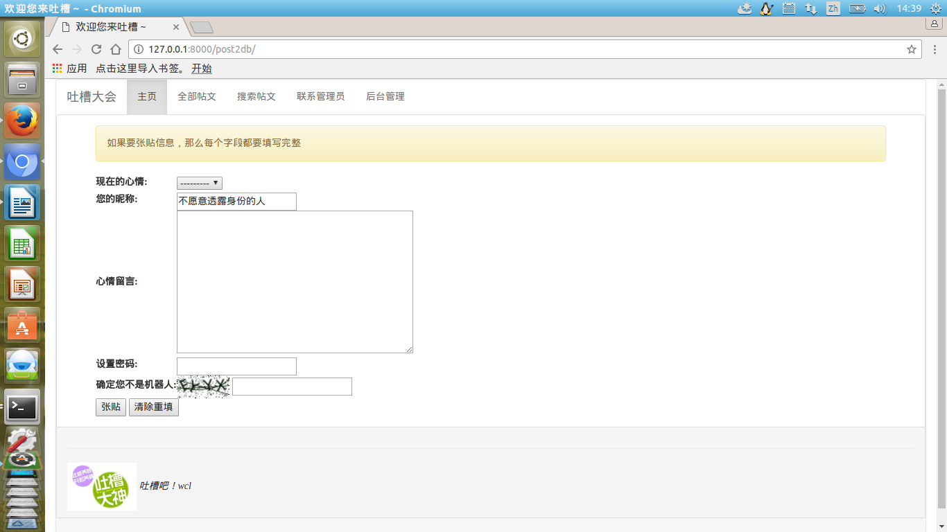

全部帖文

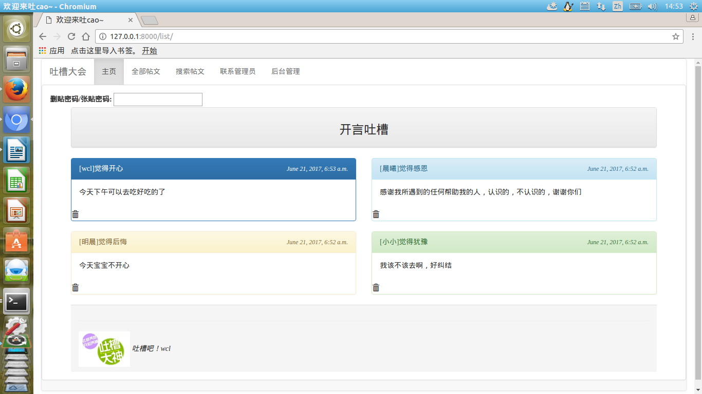

搜索帖文

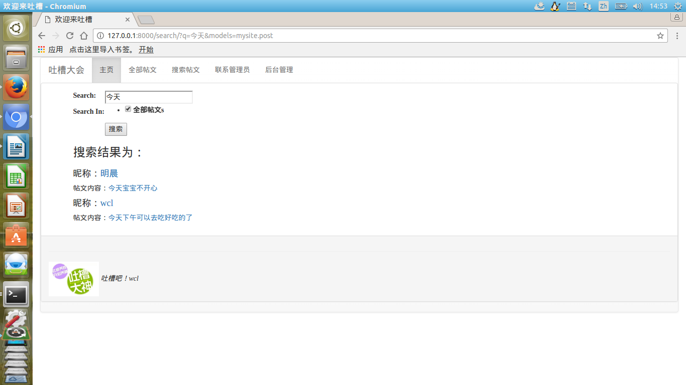
联系管理员
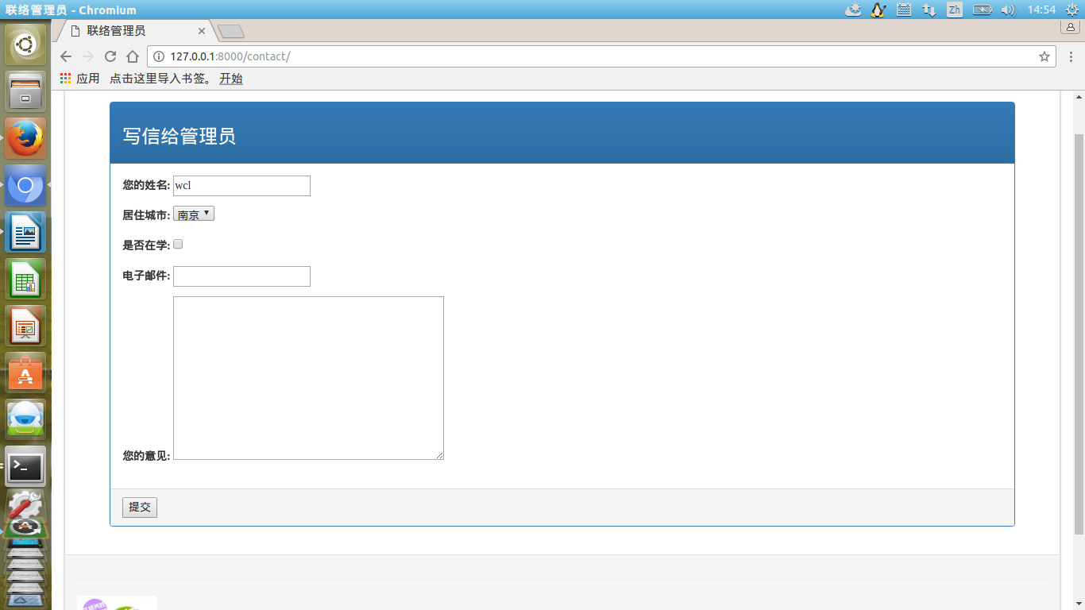

后台管理

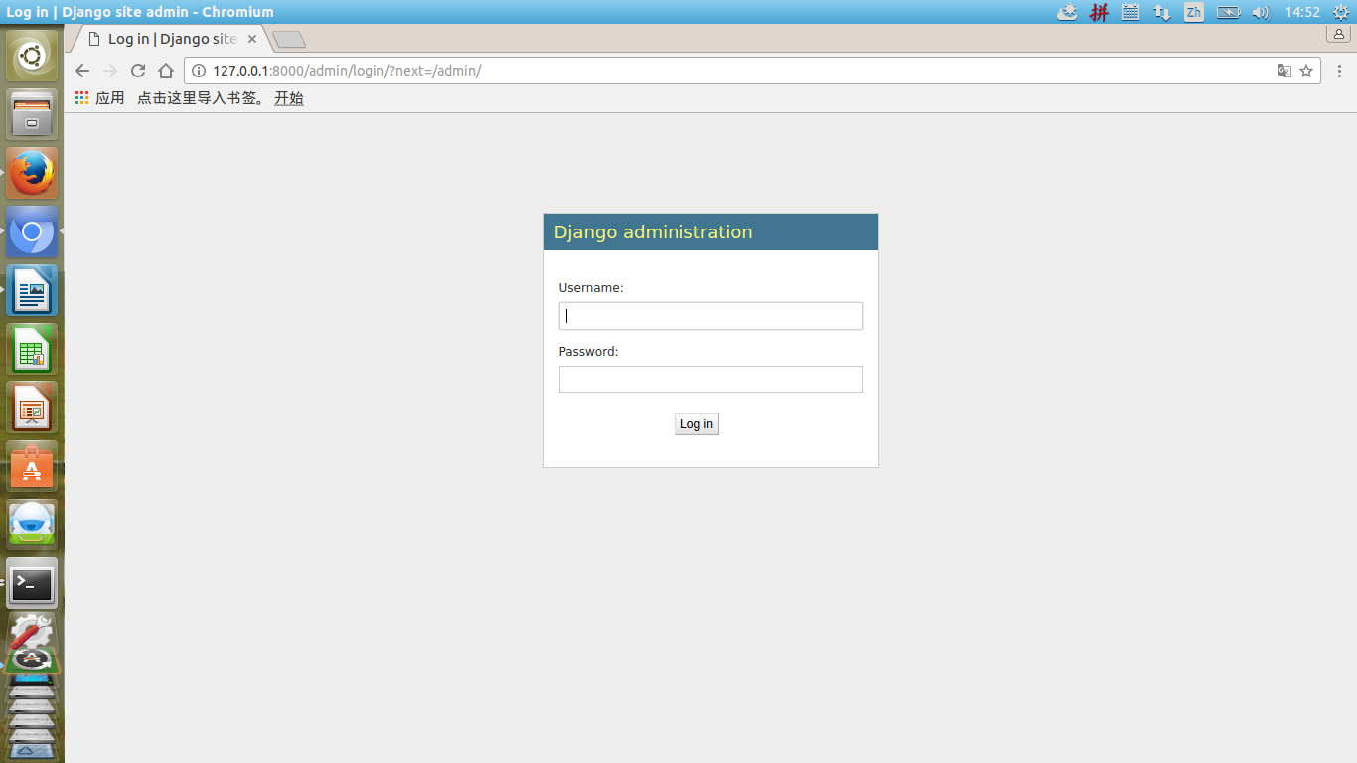
四：主页
新增网页post，用来新增帖文
4.1.表单form的method = 'POST'时，当单击<张贴>按钮后，会出现CSRF验证登录失败的界面，这是Django为了防范网站CSRF（跨站请求伪造）攻击的机制，以确保黑客无法伪装为已被验证过的浏览器而盗取数据.解决方法：在post2db.html中的<form>标签下加标识符{% csrf_token %}
views.posting处理函数改使用RequestContext作为网页显示的内容，
from django.template import RequestContext
网页显示改为:request_context = RequestContext(request)
request_context.push(locals())
html = template.render(request_context)
return HttpResponse(html)
注：原先使用Django1.11版本，这样写提示错误，request_context应该为一字典，没找出为什么，把版本换成Django1.8.13代码提示正确
4.2.要在网页中建立窗体，之前的办法都是直接在模板中使用HTML窗体标签，非常麻烦，Django本身提供了现成可使用的窗体类Form和ModelForm,可以使用面向对象的方式，直接使用程序代码产生需要的窗体属性。
使用ModelForm：post2db.html中原先的<form>标签改为<form> {% csrf_token %} {{form.as_p}}</form>而非原先大段的代码
url：[url(r'^post2db/$',views.post2db)]对应的为post2db.html
在mysite目录下创建forms.py,代码为:
#-*- encoding:utf-8 -*-
from captcha.fields import CaptchaField
from django import forms
fclass PostForm(forms.ModelForm):
captcha = CaptchaField()
class Meta:
model = models.Post
fields = ['mood','nickname','message','del_pass']
def __init__(self,*args,**kwargs):
super(PostForm,self).__init__(*args,**kwargs)
self.fields['mood'].label = '现在的心情'
self.fields['nickname'].label = '您的昵称'
self.fields['message'].label = '心情留言'
self.fields['del_pass'].label = '设置密码'
self.fields['captcha'].label = '确定您不是机器人'rom mysite import models
ModelForm窗体适合于以数据库为主的网站.class Meta:中有两个项目要指定，model用来指定此窗体要引用的是哪个Model，fields用来指定使用models.Post中的哪些字段。下面的那一段程序代码是为了把默认的英文字段改为中文.在views.post2db调用时要from forms import PostForm，还要将其实例化post_form = forms.PostForm()
在存储数据时，首先应确定method的方式，
if request.method == 'POST':
post_form = forms.PostForm(request.POST)
if post_form.is_valid():
message = '您的信息已存储，要等管理员启用后才可看得到'
post_form.save()
else:
message = '如果要张贴信息，那么每个字段都要填写完整'
else:
post_form = forms.PostForm()
message = '如果要张贴信息，那么每个字段都要填写完整'
4.3.为窗体加上防机器人的验证机制
pip install django-simple-captcha
把‘captcha’加到INSTALLED_APP的区块，执行python manage.py migrate,配对应的网址url(r'^captcha/',include('captcha.urls')),在forms.py中加入from captcha.fields import CaptchaField

五：张贴帖文
url:[r'^list/$',views.listing]，处理函数为views.listing()对应的为listing.html
在listing.html中，引入了Bootstrap的Grid概念，通过row和col的设置作出网站的侧边栏的效果。整个网站的页面是分为12列的，在排版中，我们可以指定内容占多少列的范围。如：
<div class = 'container'>
<div class = 'row'>
<div class = 'col-md-12'>
<div class = 'panel panel-default'>
<div class = 'panel-heading' align = center>
<h3>开言吐槽</h3>
</div>
</div>
</div>
</div>
<div class = 'row'>
<div class= 'col-md- 6'>
<div class = 'panel panel-primary'>
<h4>内容1</h4>
</div>
</div>
<div class = 'col-md-6'>
<div class = 'panel panel-info'>
<h5>内容2</h5>
</div>
</div>
</div>
在上述代码中“开言吐槽”占12列，内容1和内容2各占6列，即如图：

开 言 吐 槽
内 容 1
内 容 2

六：删除帖文
网页程序是通过窗体form的形式，先呈现在客户端的网页中，等用户填入数据单击提交（submit）按钮后，经由网页服务器从request把用户填写的内容传送到处理的函数.form提交数据有两种形式，method = 'GET',method = 'POST'。
原理：在张贴帖文时，要求设置张贴密码，对于任一封帖子都是相对独立的，当张贴密码和删除密码一致时，点击帖子左下角的垃圾箱按钮就可成功删除。
涉及内容：method = 'GET',js网页跳转
6.1.在listing.html中增加窗体
<form class = 'form' action = '/' method = 'GET'>
<label for = 'del_password'>删除密码/张贴密码:</label>
<input id = 'del_password' type = 'password' name = 'del_passward'>
</form>
在全部帖文界面每个帖文的左下角布置一个垃圾箱，需要使用Bootstrap的glyphicon图标集，当我们输入删除密码，然后按下垃圾箱按钮，希望得到的结果是帖文被成功删除。涉及到js内容，即点击后跳转到一段js代码，代码的功能应该是显示删除该帖文后的内容。
对于models.py中的每个类即对应的每个表都有自己对应的主键，即都为id。在listing.html加上如下内容：
<span class = “glyphicon glyphicon-trash” onclick = 'go_delete({{p.id}})'></span>
<script>
function go_delete(id){
var user_pass = document.getElementById('del_password').value;
if (user_pass != “”){
var usr = '/' + id + '/' +user_pass;
window.location = usr;#如果符合条件，网页跳转到网址
}
}
</script>
在views.listing函数里，添加检验删除密码和张贴密码是否一致和在数据库中删除相应帖文的代码
if pid and del_password:
try:
post = models.Post.objects.get(id = pid)
except:
post = None
if post:
if post.del_pass == del_password:
post.delete()
message = "数据删除成功"
else:
message = "删除密码和张贴密码应一致！"

相对应的url为：[url(r'^(\d+)/(w+)/$',view.listing)]
七：搜索帖文
7.1.使用的工具
haystack是django的开源搜索框架，该框架支持Solr,Elasticsearch,Whoosh,*Xapian*搜索引擎，不用更改代码，直接切换引擎，减少代码量。
搜索引擎使用Whoosh，这是一个由纯Python实现的全文搜索引擎，没有二进制文件等，比较小巧，配置比较简单，当然性能自然略低。
- 中文分词Jieba，由于Whoosh自带的是英文分词，对中文的分词支持不是太好，故用jieba替换whoosh的分词组件。
- 其他：Python 2.7 or 3.4.4, Django 1.8.3或者以上，Debian 4.2.6_3
7.2.配置说明
项目ch08www，有一个mysite的app，models.py为
# -*- encoding:utf-8 -*-
from django.db import models
class Mood(models.Model):
status = models.CharField(max_length = 10,null = False)
def __str__(self):
return self.status
class Post(models.Model):
mood = models.ForeignKey(Mood,on_delete = models.CASCADE)
nickname = models.CharField(max_length = 10,default = '不愿意透露身份的>人',verbose_name = '您的昵称')
message = models.TextField(null = False,verbose_name = '张贴信息')
del_pass = models.CharField(max_length = 10,verbose_name = '删除密码')
pub_time = models.DateTimeField(auto_now = True,verbose_name = '张贴时间
')
enabled = models.BooleanField(default = False,verbose_name = '按键选项')
def __str__(self):
return self.message
class Meta:
verbose_name = u"全部帖文"
7.2.1安装各工具:pip install whoosh django-haystack jieba
7.2.2 添加Django项目的settings.py里面INSTALLED_APPS添加Haystack，
INSTALLED_APPS = [
'django.contrib.admin',
'django.contrib.auth',
'django.contrib.contenttypes',
'django.contrib.sessions',
'django.contrib.messages',
'django.contrib.staticfiles',
'haystack',
'mysite',
'captcha',
]
7.2.3 修改settings.py，以配置引擎，使用的是Whoosh,故配置如下：在settings.py里添加
import os
HAYSTACK_CONNECTIONS = {
'default':{
'ENGINE':'mysite.whoosh_cn_backend.WhooshEngine',
'PATH':os.path.join(os.path.dirname(__file__),'whoosh_index'), },
}
7.2.4 创建索引
如果想针对mysite做全文搜索，则必须在mysite的目录下建立search_indexes.py文件，文件名不能修改。内容如下：
import datetime
from haystack import indexes
from mysite.models import Post #表明时是针对Post这个表做索引
class PostIndex(indexes.SearchIndex,indexes.Indexable):
text = indexes.CharField(document = True,use_template = True)
def get_model(self):
return Post
def index_queryset(self,using = None):
return self.get_model().objects.all()
每个索引里面必须有且只能有一个字段为document = True，这代表haystack和搜索引擎将使用此字段的内容作为索引进行检索(primary field)。其他的字段只是附属的属性，方便调用，并不能作为检索数据。如果使用一个字段设置了document=True，则一般约定此字段名为text，这是在SearchIndex类里面的一贯命名，以防止后台混乱。
haystack提供了use_template = True在text字段，允许我们使用数据模板去建立搜索引擎索引文件，说的通俗点就是索引里面需要存放一些什么内容，例如Post的nickname,message字段，这样我们就可以通过nickname,message内容来检索Post数据。数据模板的路径templates/search/indexes/mysite/post_text.txt。
import datetime
from haystack import indexes
from mysite.models import Post
class PostIndex(indexes.SearchIndex,indexes.Indexable):
text = indexes.CharField(document = True,use_template = True)
def get_model(self):
return Post
def index_queryset(self,using = None):
return self.get_model().objects.all()
数据模板的作用是对Post.nickname,Post.message字段建立索引，当检索的时候会对这两个字段做全文匹配。
7.2.5 在url配置中添加SearchView，并配置模板。在urls.py中配置url信息，
from django.conf.urls import url,include
from django.contrib import admin
from mysite import views
from haystack.views import SearchView

urlpatterns = [
url(r'^admin/', admin.site.urls),
url(r'^list/$',views.listing),
url(r'^contact/$',views.contact),
url(r'^post2db/$',views.post2db),
url(r'^captcha/',include('captcha.urls')),
url(r'^(\d+)/(\w+)/$',views.listing),
url(r'^$',SearchView(),name = 'haystack_search'),
url(r'^search/',include('haystack.urls')),
]
SearchView()视图函数默认使用的html模板路径为templates/search/search.html,需要在templates/search/添加search.html文件，内容为：
{% extends "base.html" %}
{% block title%}欢迎来吐槽{% endblock %}
{% block content %}
<div class = 'container'>
<form name = 'my_form' method = 'GET' action = '.'>
<table>
{{form.as_table}}
<tr>
<td></td>
<td>
<input type = 'submit' value = '搜索'>
</td>
<tr>
</table>
{% if query %}
<h3>搜索结果为：<h3>

{% for result in page.object_list %}
<p>

<h4>昵称：<a href = "/list">{{result.object.nickname}}</a>
</h4>
<p>帖文内容：<a href = "/list">{{result.object.message}}</a></p>
</p>
{% empty %}
<p>没有相对应的结果</p>
{% endfor %}
{% if page.has_previous or page.has_next %}
<div>
{% if page.has_previous %}<a href="?q={{ query }}&amp;page={{ page.previous_page_number }}">{% endif %}&laquo; Previous {% if page.has_previous %}</a>{% endif %}
|
{% if page.has_next %}<a href="?q={{ query }}&amp;page={{ page.next_page_number }}">{% endif %}Next &raquo;{% if page.has_next %}</a>{% endif %}

</div>
{% endif %}
{% else %}
{# Show some example queries to run,maybe query syntax,something else? #}
{% endif %}

</form>
</div>
{% endblock %}
form，很明显，它和django里的form类是差不多的，可以渲染出一个搜索的表单，提供正确的参数如name="seach"，method="get"以及你的action地址就 OK了。。。如果需要用到更多的搜索功能如过滤的话可能就要自定义Form类了（而且通过上面的例子可以看到，默认的form也是提供一个简单的过滤器 的，可以供你选择哪些model是需要检索的，如果一个都不勾的话默认全部搜索，当然我们也是可以自己利用html来模拟这个form的，所以想要实现 model过滤还是很简单的，只要模拟一下这个Form的内容就好了），只有这样haystack才能够构造出相应的Form对象来进行检索，其实和 django的Form是一样的，Form有一个自我检查数据是否合法的功能，haystack也一样。
query嘛，就是我们搜索的字符串。
关于page，可以看到page有object_list属性，它是一个list，里面包含了第一页所要展示的model对象集合，那么list里面到底有多少个呢？我们想要自己控制个数怎么办呢？不用担心，haystack为我们提供了一个接口。我们只要在settings.py里设置：
#设置每页显示的数目，默认为20，可以自己修改
HAYSTACK_SEARCH_RESULTS_PER_PAGE = 8
上面的代码中已经包含的分页的代码。
7.2.6 重建索引文件，使用python manage.py rebuild_index或者使用update_index命令。
每次数据库更新后都需要更新索引，所以haystack为大家提供了一个接口，只要在settings.py里设置：
#自动更新索引
HAYSTACK_SIGNAL_PROCESSOR = 'haystack.signals.RealtimeSignalProcessor'
7.2.7 使用jieba分词
1 将文件whoosh_backend.py（该文件路径为python路径/lib/python3.4/site-packages/haystack/backends/whoosh_backend.py）拷贝到app下面，并重命名为whoosh_cn_backend.py，例如mysite/whoosh_cn_backend.py。
修改为如下
from jieba.analyse import ChineseAnalyzer #在顶部添加

schema_fields[field_class.index_fieldname] = TEXT(stored=True, analyzer=ChineseAnalyzer(),field_boost=field_class.boost, sortable=True) #注意先找到这个再修改，而不是直接添加
7.2.8 重建索引，在进行搜索中文，OK。

八：联系管理员
8.1.使用的时Django本身提供的窗体类Form，使用的是面向对象的方式。
常见的字段格式设置方式

字段格式名称 | 用法 | 说明
CharField | CharField(label = '您的姓名'，max_length = 50,initial = 'wcl') | label为本字段的标签，max_length=50设置字段的长度，initial为字段的默认值
ChoiceField | ChoiceField(label = '居住城市'，choices = CITY) | 设置下拉式菜单（即<select>标签），后面须以choices参数指定一个二维列表，如程序中的CITY
Boolean | BooleanField(label = '是否在学，required = False') | 布尔值的字段，即checkbox标签，若required设置为False,则此checkbox在输入时也可以不用勾选
EmailField | EmailField(label = '电子邮件') | 具有email验证功能的字段
CharField+forms.Textarea | CharField(label = '您的意见'，widget = forms.Textarea) | 在CharField中以widget = forms.Textarea来扩展成为大量文字输入字段，即<textarea>标签

forms.py描述的联络窗体为：
class ContactForm(forms.Form):
CITY = [

['江苏','南京'],
['山东','济南'],
['山东','青岛'],
['山东','淄博'],
['天津','天津'],
['北京','北京'],
]
user_name = forms.CharField(label = '您的姓名',max_length = 50,initial = 'wcl')
user_city = forms.ChoiceField(label = '居住城市',choices = CITY )
user_school = forms.BooleanField(label = '是否在学',required = False)
user_email = forms.EmailField(label = '电子邮件')
user_message = forms.CharField(label = '您的意见',widget = forms.Textarea)
8.2.数据接收与字段的验证方法
我们需要处理网页中填写的数据，先使用if判断传进来的内容是否为POST，如果是，那么表示刚送进来的request是因为单击了窗体中的submit按钮而来，就要开始检查并处理数据，如果不是，那么就维持显示窗体的方式.
if request.method == 'POST':
form = forms.ContactForm(request.POST)
if form.is_valid():
message = '感谢您的来信'
在窗体Form和ModelForm窗体类中，is_valid()是用来判断窗体中是否填入了对应的数据，if True，则填入，否则，没填。
将填入窗体中的数据取出：
if request.method == 'POST':
form = forms.ContactForm(request.POST)
if form.is_valid():
message = '感谢您的来信'
user_name = form.cleaned_data['user_name']
user_city = form.cleaned_data['user_city']
user_school = form.cleaned_data['user_school']
user_email = form.cleaned_data['user_email']
user_message = form.cleaned_data['user_message']
mail_body = u'''网友的姓名:{}
居住城市:{}
是否在学:{}
反映意见:{}'''.format(user_name,user_city,user_school,user_message)
8.3.使用第三方服务发送电子邮件
pip install django-mailgun
在http://mailgun.com注册一个自己的账户，在启用之后就会为您设置一个收发的账户名称。
from django.core.mail import EmailMessage
email = EmailMessage('来自[吐槽大会]网站的意见',mail_body,user_email,['clwang1102@163.com'])

email.send()
收发邮件之前使用EmailMessage建立电子邮件的内容，它接收4个参数，分别是EmailMessage的邮件主题、邮件内容、发件人、['收件人电邮1'、'收件人电邮2'、'收件人电邮3']，把邮件的内容放到email变量后，再通过email.send()就可以顺利地把邮件发送出去.

